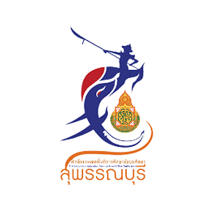


รายงานผลการดำเนินงานตามแผนปฏิบัติการ ประจำปีงบประมาณ พ.ศ. 2569
สำนักงานเขตพื้นที่การศึกษามัธยมศึกษาสุพรรณบุรี
รอบการรายงาน 12 เดือน (1 ตุลาคม 2568 – 30 กันยายน 2569)
...................................................................

ชื่อโครงการ/กิจกรรม “สภานักเรียนสำนักงานเขตพื้นที่การศึกษามัธยมศึกษาสุพรรณบุรี ประจำปี 2569”
ผู้รับผิดชอบโครงการ นางสาวพรรัตน์ ปัญญาธนคุณ .

ส่วนที่ 1 : รายละเอียดแผนงาน/โครงการ
1. สนองกลยุทธ์ของ สพฐ. ด้านที่ 1. การเพิ่มโอกาสทางการศึกษา
2. ยกระดับคุณภาพการศึกษาให้สอดคล้องกับการเปลี่ยนแปลง
3. การเพิ่มประสิทธิภาพการบริหารจัดการศึกษา
4. การจัดการศึกษาเพื่อความปลอดภัย
สพม.สุพรรณบุรี ด้านที่ 1. เพิ่มโอกาสและความเสมอภาคทางการศึกษาให้กับประชากรวัยเรียนทุกคน
2. ยกระดับคุณภาพการศึกษาให้สอดคล้องกับการเปลี่ยนแปลง
3. เพิ่มประสิทธิภาพการบริหารจัดการศึกษา
4. ส่งเสริมการจัดการศึกษาให้ผู้เรียนมีความปลอดภัยจากภัยทุกรูปแบบ

2. ลักษณะของโครงการ*
โครงการตามแผนปฏิบัติการ ประจำปีงบประมาณ พ.ศ. 2569
โครงการนอกแผนปฏิบัติการ ประจำปีงบประมาณ พ.ศ. 2569
โครงการของ สพฐ.
โครงการของจังหวัดสุพรรณบุรี
โครงการของหน่วยงานอื่น (โปรดระบุ) ................................................................................................
………………………………………………………………………………………………………………………………………………………………..

ส่วนที่ 2 : งบประมาณที่ได้รับและผลการเบิกจ่าย
2.1 วงเงินงบประมาณทั้งหมด * 43,000 บาท
แหล่งที่มาของเงินงบประมาณ *
เงินงบประมาณ  สพม.สพ. | เงินงบประมาณ  สพฐ. | หน่วยงานอื่น ๆ  (โปรดระบุ)
43,000.- | - | -
2.2 ผลการเบิกจ่าย*
ปีงบประมาณ พ.ศ. 2568 | งบประมาณ  ที่ได้รับจัดสรร (บาท) | ผลการเบิกจ่าย  (บาท) | คงเหลือ  (บาท)
กิจกรรมที่ 1 : การประชุมเชิงปฏิบัติการและคัดเลือกคณะกรรมการสภานักเรียน | 34,000.- | 33,400.- | 600.-
กิจกรรมที่ 2 : การคัดเลือกโรงเรียนต้นแบบสภานักเรียน ประจำปี 2569 | 9,000.- | 8,518.- | 482.-
รวมเป็นเงิน | 43,000.- | 41,918 | 1,082

ส่วนที่ 3 – 5 ให้รายงานแยกกิจกรรม
ส่วนที่ 3 : ผลการดำเนินงาน
1. ผลการดำเนินงานโครงการ/กิจกรรม
กิจกรรมที่ 1 : การประชุมเชิงปฏิบัติการและคัดเลือกคณะกรรมการสภานักเรียน
สำนักงานเขตพื้นที่การศึกษามัธยมศึกษาสุพรรณบุรี ดำเนินกิจกรรมการประชุมเชิงปฏิบัติการและคัดเลือกคณะกรรมการสภานักเรียน สำนักงานเขตพื้นที่การศึกษามัธยมศึกษาสุพรรณบุรี ประจำปี 2569
เมื่อวันที่ 9 กรกฎาคม พ.ศ. 2569 ณ หอประชุม โรงเรียนสามชุกรัตนโภคาราม จังหวัดสุพรรณบุรี โดยมีกลุ่มเป้าหมาย ได้แก่ ประธานคณะกรรมการสภานักเรียน และคณะกรรมการสภานักเรียน รวมโรงเรียนละ 3 คน พร้อมครูที่ปรึกษาสภานักเรียน จำนวน 1 คน โดยจัดให้มีกิจกรรมการเลือกตั้งคณะกรรมการสภานักเรียน สำนักงานเขตพื้นที่การศึกษามัธยมศึกษาสุพรรณบุรี ประจำปี 2569 จากการดำเนินกิจกรรมดังกล่าว ส่งผลให้สภานักเรียนได้เรียนรู้บทบาท รู้จักสิทธิหน้าที่ความเป็นพลเมืองที่ดีตามวิถีประชาธิปไตย ยึดมั่นการปกครองระบอบประชาธิปไตยอันมีพระมหากษัตริย์ทรงเป็นประมุข มีคุณธรรม มีจิตสาธารณะ และสามารถพัฒนาตนเองอย่าง
เต็มตามศักยภาพ ในการประชุมเชิงปฏิบัติการฯ มีคณะกรรมการสภานักเรียน เข้าร่วมกิจกรรม จำนวน 175 คน ครูที่ปรึกษาสภานักเรียน จำนวน 32 คน
สำนักงานเขตพื้นที่การศึกษามัธยมศึกษาสุพรรณบุรี ได้มีคำสั่งแต่งตั้งคณะกรรมการสภานักเรียน และครูที่ปรึกษาสภานักเรียน ประจำปี 2569 และมอบหมายคณะกรรมการสภานักเรียนเป็นแกนนำในการขับเคลื่อนกิจกรรมที่สนับสนุนให้ผู้เรียนมีคุณลักษณะทำประโยชน์เพื่อส่วนรวม มีจิตอาสา ทำความดีด้วยหัวใจ ถือเป็นการสนับสนุนกิจกรรมการพัฒนาผู้เรียนในสังกัด

กิจกรรมที่ 2 : การคัดเลือกโรงเรียนต้นแบบสภานักเรียน ประจำปี 2569
สำนักงานเขตพื้นที่การศึกษามัธยมศึกษาสุพรรณบุรี ดำเนินกิจกรรมการคัดเลือกโรงเรียนต้นแบบ
สภานักเรียน ประจำปี 2569 โดยโรงเรียนที่สมัครเข้ารับการคัดเลือกโรงเรียนต้นแบบสภานักเรียน ระดับสำนักงานเขตพื้นที่การศึกษา จำนวน 7 โรงเรียน และคณะกรรมการตัดสินการแข่งขันโรงเรียนต้นแบบสภานักเรียนได้พิจารณาผลการดำเนินงานจากเอกสาร และลงพื้นที่ตรวจสภาพจริง เมื่อวันที่ 27 - 30 เมษายน พ.ศ. 2569 ผลการแข่งขันสรุปได้ดังนี้
1. รางวัลชนะเลิศ โรงเรียนต้นแบบสภานักเรียน ระดับสำนักงานเขตพื้นที่การศึกษา ประจำปี 2569 ได้แก่
โรงเรียนสงวนหญิง
2. รางวัลโรงเรียนต้นแบบสภานักเรียน ระดับสำนักงานเขตพื้นที่การศึกษา ประจำปี 2569 ได้แก่
(1) โรงเรียนกาญจนาภิเษกวิทยาลัย สุพรรณบุรี (2) โรงเรียนด่านช้างวิทยา
(3) โรงเรียนบางปลาม้า “สูงสุมารผดุงวิทย์” (4) โรงเรียนบางลี่วิทยา
(5) โรงเรียนสระกระโจมโสภณพิทยา (6) โรงเรียนหนองหญ้าไซวิทยา
ส่งผลให้ สำนักงานเขตพื้นที่การศึกษามัธยมศึกษาสุพรรณบุรี มีโรงเรียนต้นแบบสภานักเรียน ระดับสำนักงานเขตพื้นที่การศึกษา ประจำปี 2569 จำนวน 7 โรงเรียน ข้างต้น ซึ่งเป็นโรงเรียนที่มีการดำเนินกิจกรรมสภานักเรียนอย่างต่อเนื่องและเป็นรูปธรรม
2. ปัญหาและอุปสรรคในการดำเนินงาน
-
3. ข้อเสนอแนะ
-

ส่วนที่ 4 : ระยะเวลาในการดำเนินงานแต่ละโครงการ/กิจกรรม
4.1 ระยะเวลาในการดำเนินงานแต่ละโครงการ/กิจกรรม
กิจกรรมที่ 1 : การประชุมเชิงปฏิบัติการและคัดเลือกคณะกรรมการสภานักเรียน
- ดำเนินกิจกรรมในไตรมาสที่ 4 (ในวันที่ 9 กรกฎาคม พ.ศ. 2569)
กิจกรรมที่ 2 : การคัดเลือกโรงเรียนต้นแบบสภานักเรียน ประจำปี 2569
- ดำเนินการในไตรมาสที่ 2 (ระหว่างวันที่ 27 - 30 เมษายน พ.ศ. 2569)
ส่วนที่ 5 : อื่น ๆ
5.1 ภาพกิจกรรม ประกอบการรายงานผล
กิจกรรมที่ 1 : การประชุมเชิงปฏิบัติการและคัดเลือกคณะกรรมการสภานักเรียน สำนักงานเขตพื้นที่การศึกษามัธยมศึกษาสุพรรณบุรี ประจำปี 2569

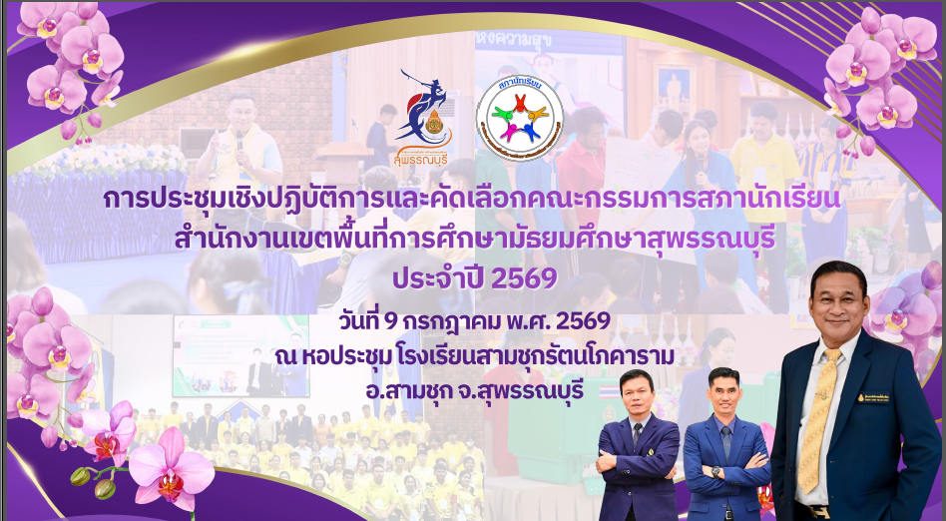

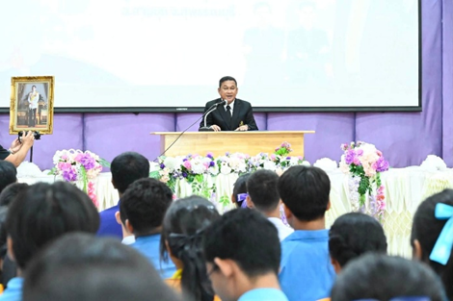 | 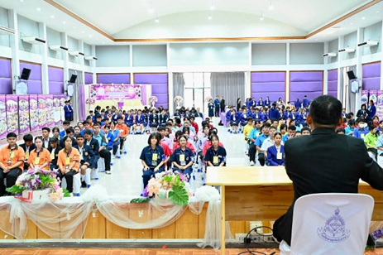
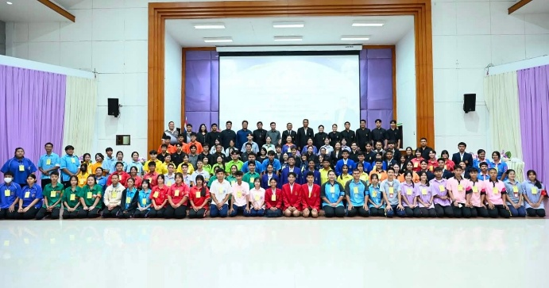 | 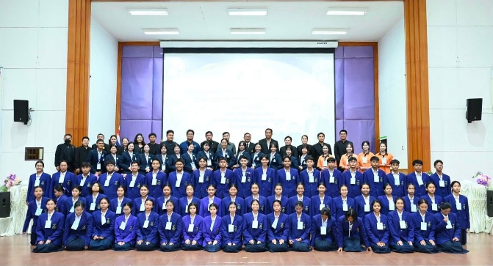
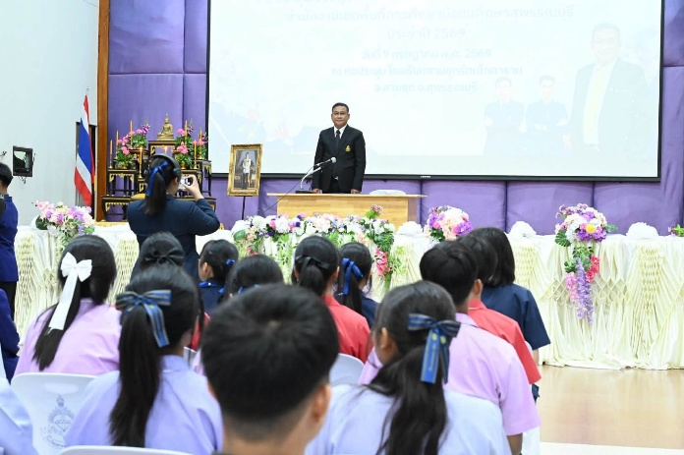 | 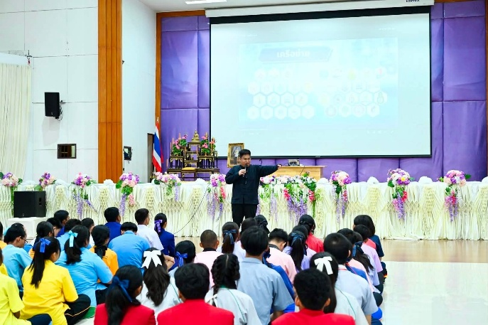
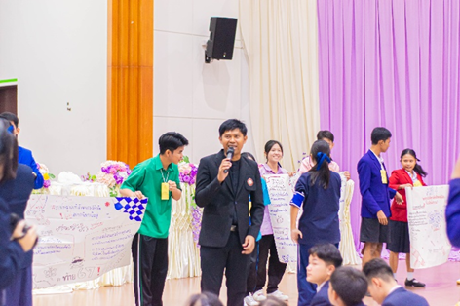 | 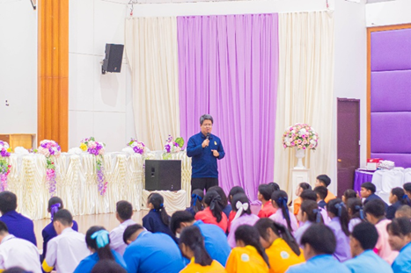
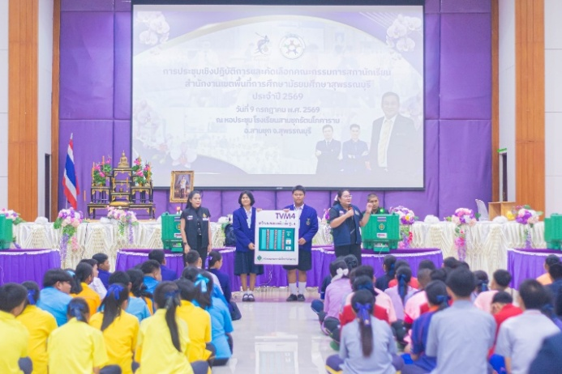 | 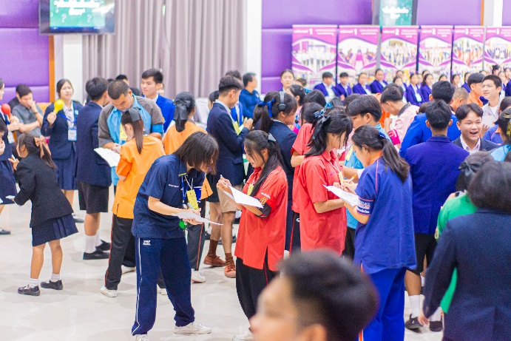
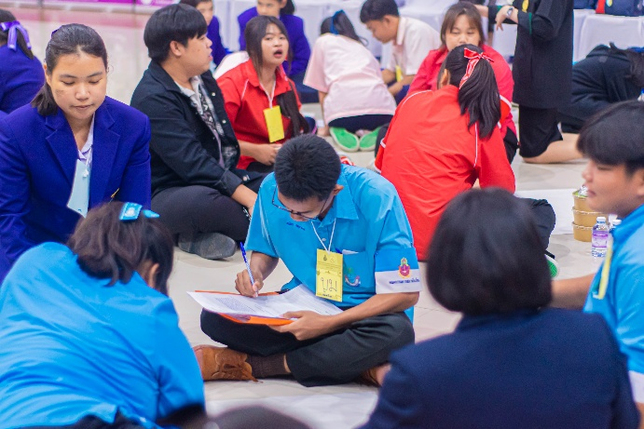 | 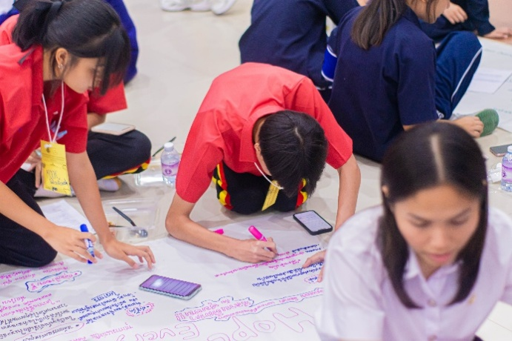
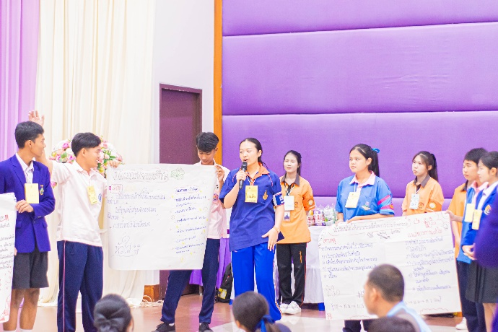 | 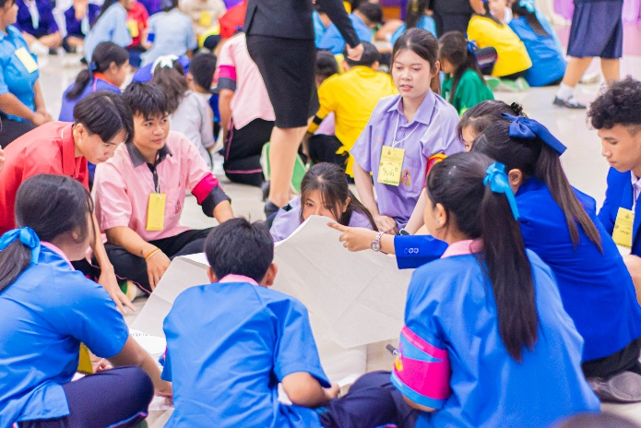
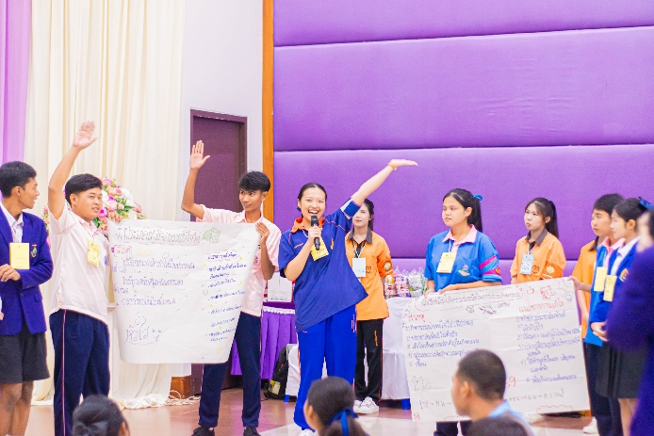 | 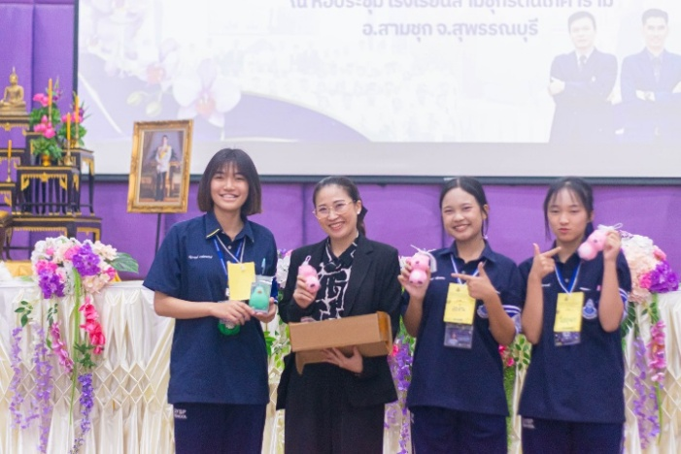
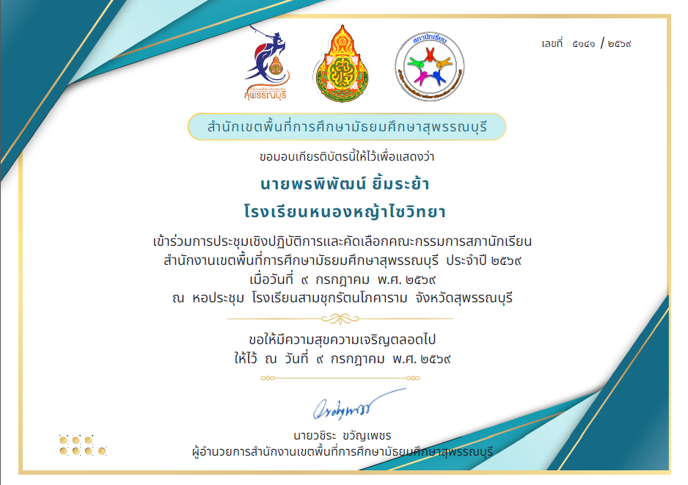 | 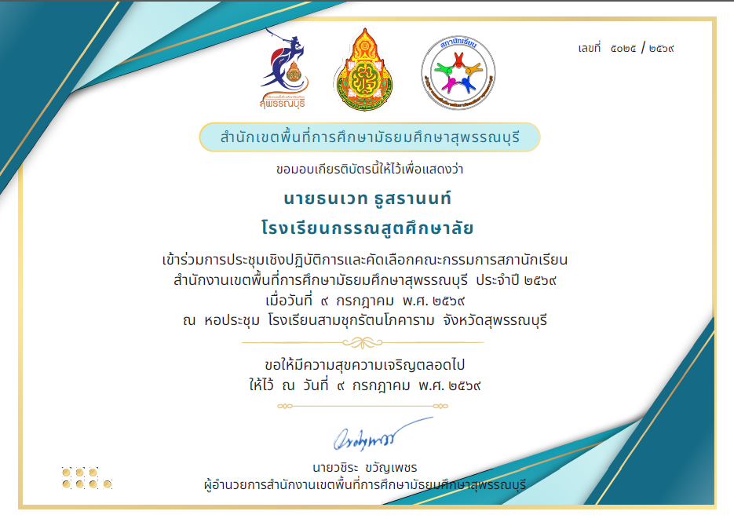
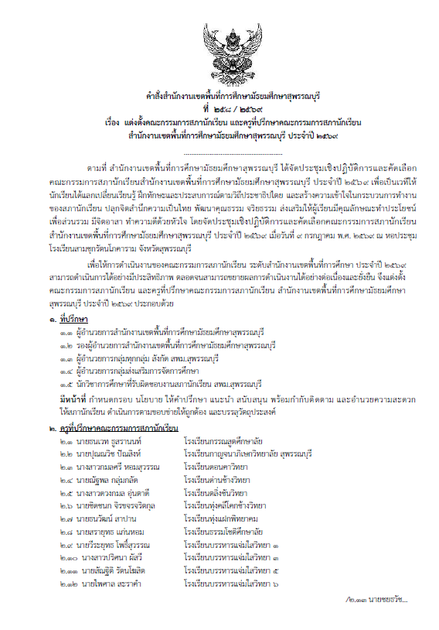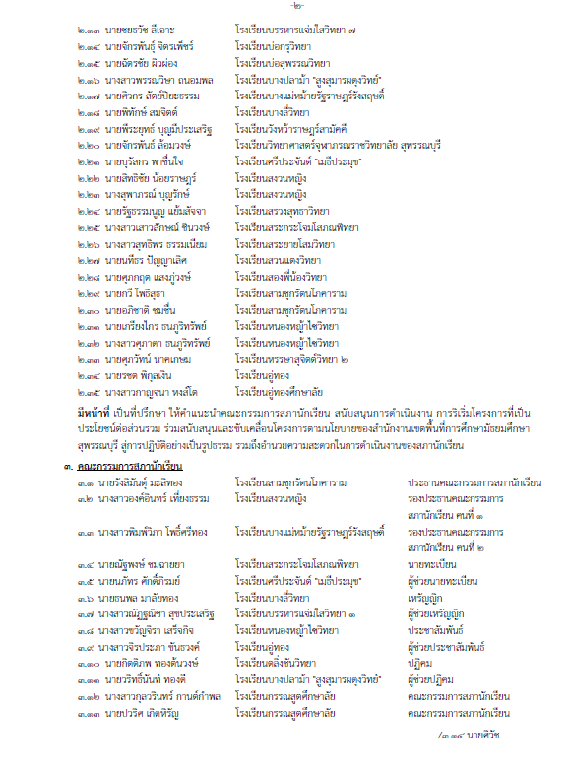
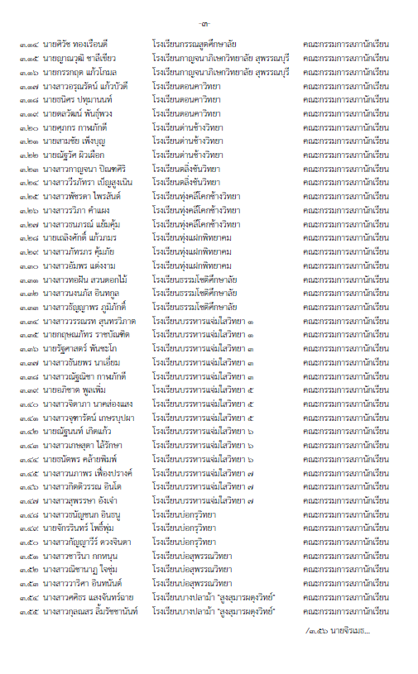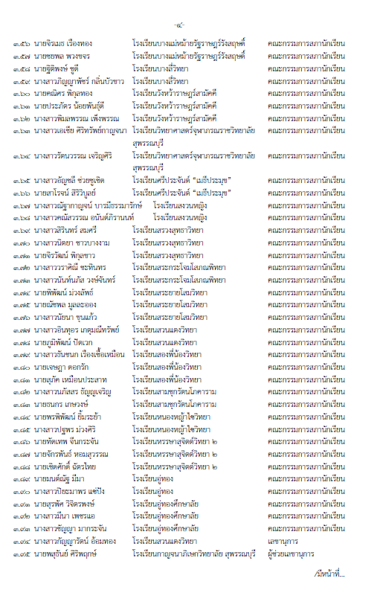
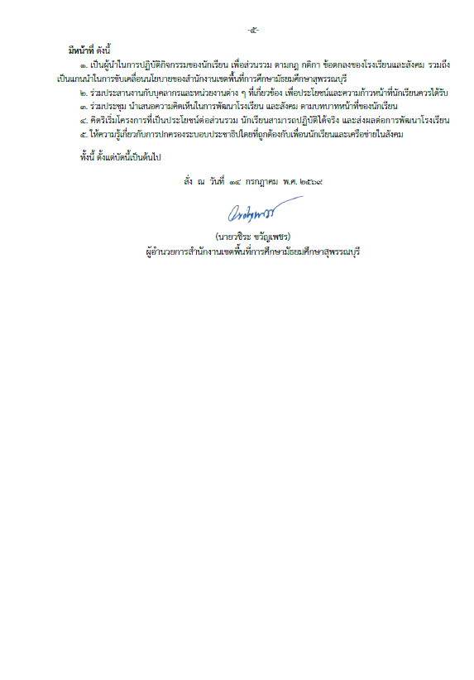

กิจกรรมที่ 2 : การคัดเลือกโรงเรียนต้นแบบสภานักเรียน ประจำปี 2569

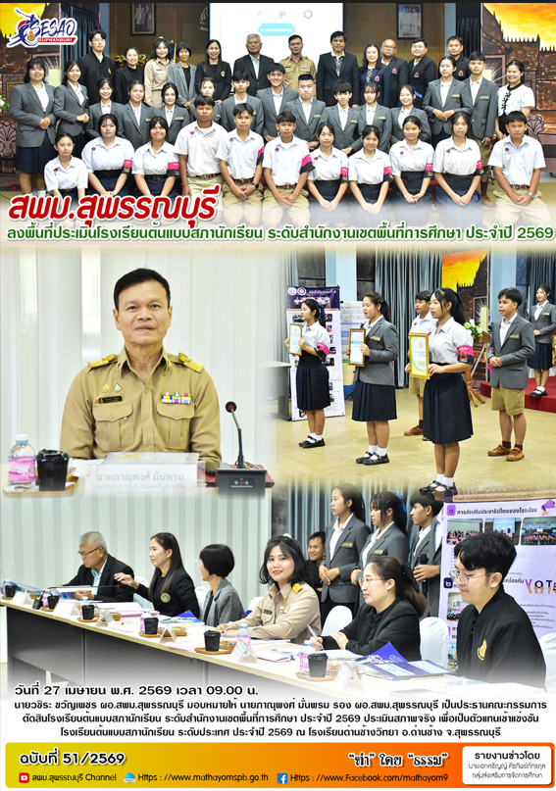 | 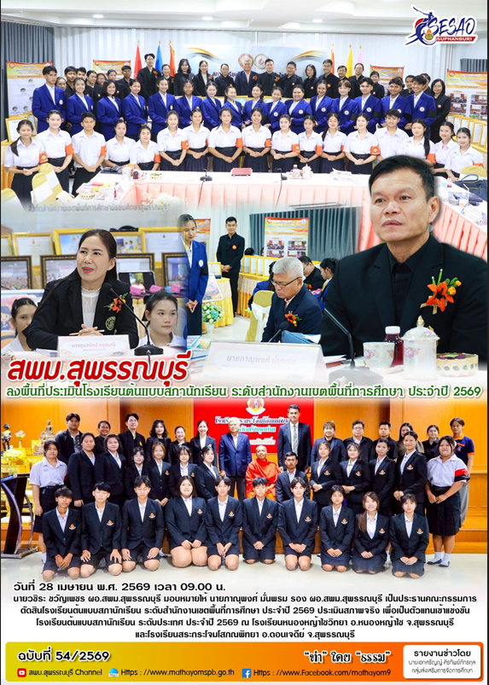
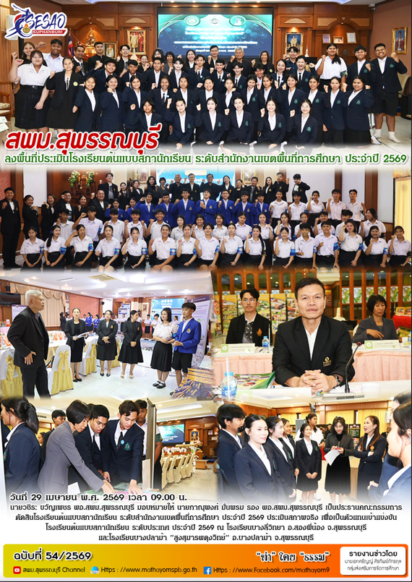 | 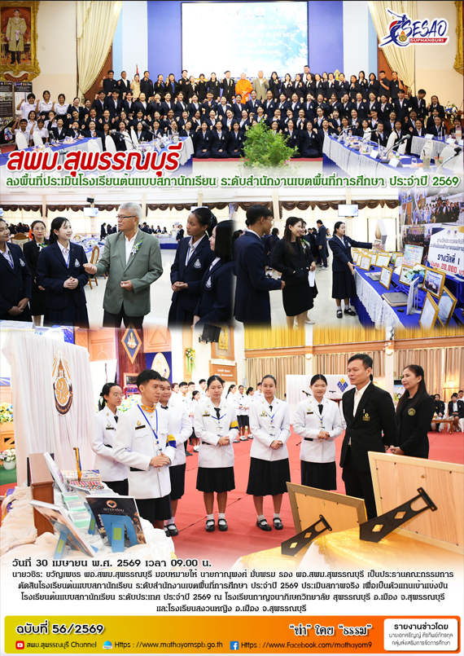
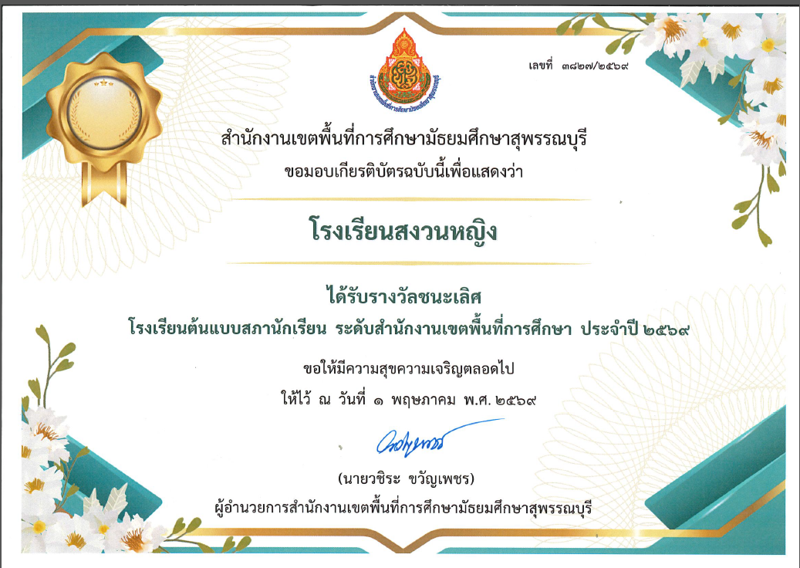 | 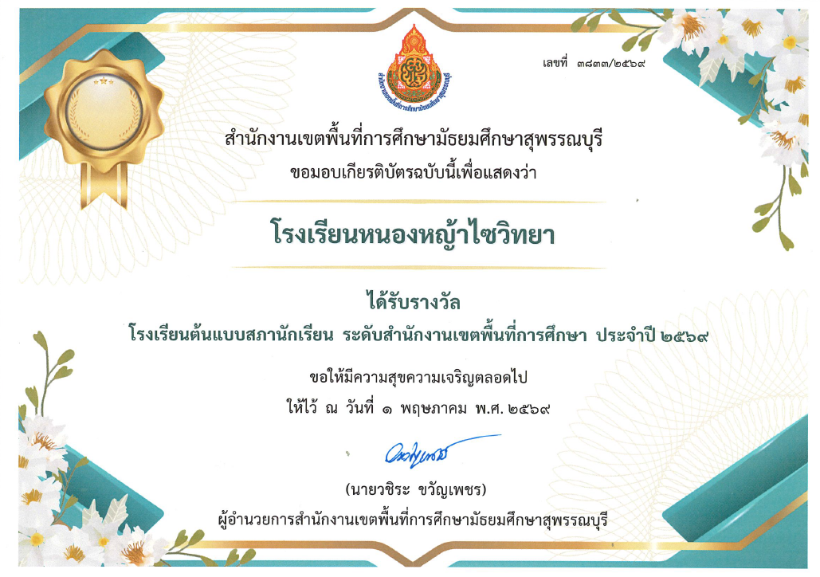

ส่วนที่ 6 : ข้อมูลการประสานงาน
ชื่อ-สกุล* นางสาวพรรัตน์ ปัญญาธนคุณ โทรศัพท์* 081-850-2928 .
E-mail address* pornrat.moe@gmail.com โทรสาร* ...........................................................
หมายเหตุ : กรณีการดำเนินโครงการหรือกิจกรรมที่ไม่ใช้งบประมาณ ให้แสดงให้เห็นว่าการดำเนินโครงการหรือกิจกรรมนั้น ๆ ไม่มีการใช้งบประมาณ
การแสดงข้อมูลผลการใช้จ่ายงบประมาณที่ใช้ดำเนินงานแต่ละโครงการหรือกิจกรรม
มีรายละเอียด ดังนี้
1) กรณีโครงการหรือกิจกรรมที่มีการดำเนินการ แต่ไม่ใช้งบประมาณ ให้ระบุว่า ไม่ใช้งบประมาณ
2) กรณีโครงการหรือกิจกรรมที่ไม่ได้ดำเนินการ หรือมีการยกเลิกการดำเนินการ ให้แสดงให้เห็นว่าไม่ได้ดำเนินการ หรือมีการยกเลิกการดำเนินการ ด้วยเหตุผลใด

